Cách viết phương trình hồi quy tuyến tính đa biến
Sau khi phân tích hồi quy, sẽ ra được bảng kết quả. Vấn đề còn lại là thể hiện thành phương trình hồi quy như thế nào cho đúng. Hôm nay nhóm thạc sỹ QTDK ĐH Bách Khoa sẽ bàn chi tiết vấn đề này nhé.
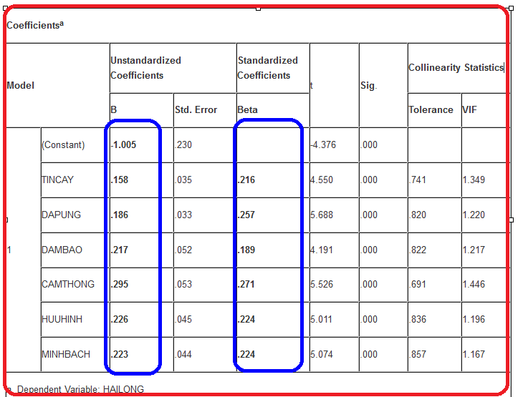
Các cột dữ liệu trong kết quả mô hình hồi quy
- Unstandardized Coefficients
- Standardized Coefficients
- t
- Sig.
- Collinearity Statistics
- B
- Std. Error
- Beta
- Tolerance
- VIF
Ở đây ta quan tâm đến 3 cột, cột Sig. , Unstandardized Coefficients và Standardized Coefficients
Biến phụ thuộc ở đây là HAILONG, có 6 biến độc lập đều có ý nghĩa thống kê( do sig. <0.05)
Phương trình hồi quy có hai dạng, dạng thứ nhất là phương trình hồi quy viết theo hệ số chưa chuẩn hóa, dạng thứ nhì là phương trình hồi quy viết theo hệ số chuẩn hóa.

Phương trình hồi quy viết theo hệ số chưa chuẩn hóa
Ta lấy các giá trị ở cột Unstandardized Coefficients để viết
HAILONG = -1.005+ 0.158*TINCAY + 0.186*DAPUNG + 0.217*DAMBAO + 0.295*CAMTHONG + 0.226*HUUHINH + 0.223*MINHBACH
Giải thích ý nghĩa hệ số hồi quy viết theo hệ số chưa chuẩn hóa:
Xét biến TINCAY, nếu giải thích theo phương trình hồi quy chưa chuẩn hóa, nếu biến TINCAY tăng 1 đơn vị, thì biến HAILONG tăng 0.158 đơn vị. Tương tự cho các biến khác

Phương trình hồi quy viết theo hệ số đã chuẩn hóa
Ta lấy các giá trị ở cột Standardized Coefficients để viết
HAILONG = 0.216*TINCAY + 0.257*DAPUNG + 0.189*DAMBAO + 0.271*CAMTHONG + 0.224*HUUHINH + 0.224*MINHBACH
Giải thích ý nghĩa hệ số hồi quy theo hệ số đã chuẩn hóa:
Nếu giải thích theo phương trình hồi quy đã chuẩn hóa, khi biến TINCAY tăng 1 đơn vị độ lệch chuẩn (standard deviation), thì biến HAILONG tăng 0.216 đơn vị độ lệch chuẩn. Lưu ý trong phương trình đã chuẩn hóa, hằng số constant = 0, nên không thể hiện ra.
Vậy tóm lại khi viết phương trình hồi quy nên dùng hệ số nào? Đã chuẩn hóa hay chưa chuẩn hóa?. Vấn đề này gây ra rắc rối trong suy nghĩ đây :), và một số bạn suy nghĩ đơn giản, dạng như chuẩn hóa thì tốt hơn chưa chuẩn hóa, vì đã CHUẨN rồi mà. Như vậy chưa chính xác nhé. Thực tế khi làm luận văn, mà các biến độc lập có cùng đơn vị đo lường( như là thang đo likert) thì sử dụng phương trình viết theo hệ số chưa chuẩn hóa, vì lúc đó sẽ dễ dàng giải thích ý nghĩa kết quả hơn nhiều.

